|  |  |  |
| --- | --- | --- |
|  |  | **Ciclo 3** |

**SPRINT 3**

**EQUIPO:** O18/10

**INTEGRANTES:**

* 2222216 – Andres Felipe Galvis Camacho – Product Owner
* 2220707– Waldemar Danny Villamarín Muñoz – Scrum Master
* 2222133 – Fabián Gabriel Camacho Castro – Team Dev
* 2223917-Juan Sanchez-Team Dev

**PROYECTO SELECCIONADO**:

Tienda virtual mibarrio.com

**ENLACE A JIRA Y GITLAB:**

JIRA: <https://andres-galvis.atlassian.net/jira/software/projects/O1810/boards/2>

GitLab: <https://gitlab.com/O18-10/mibarrio>

**BACKEND FUNCIONAL:**

* Uno o varios endpoints del Backend

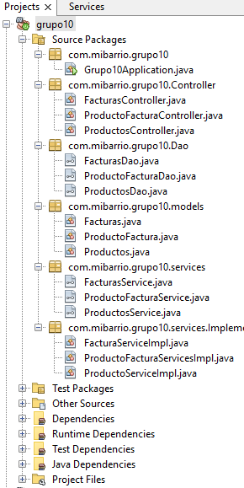

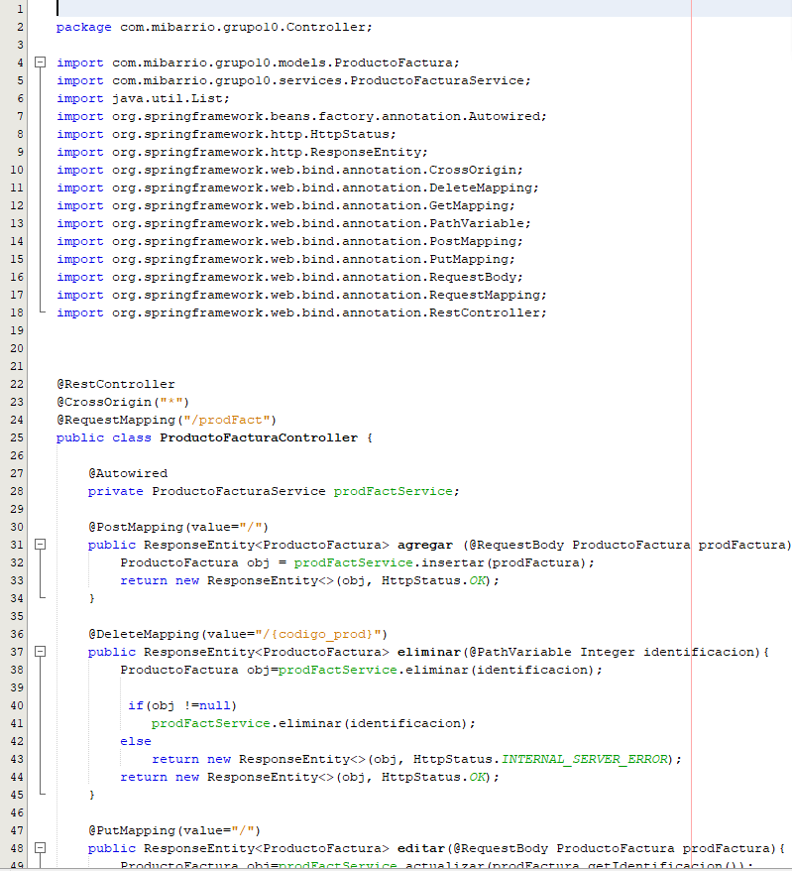

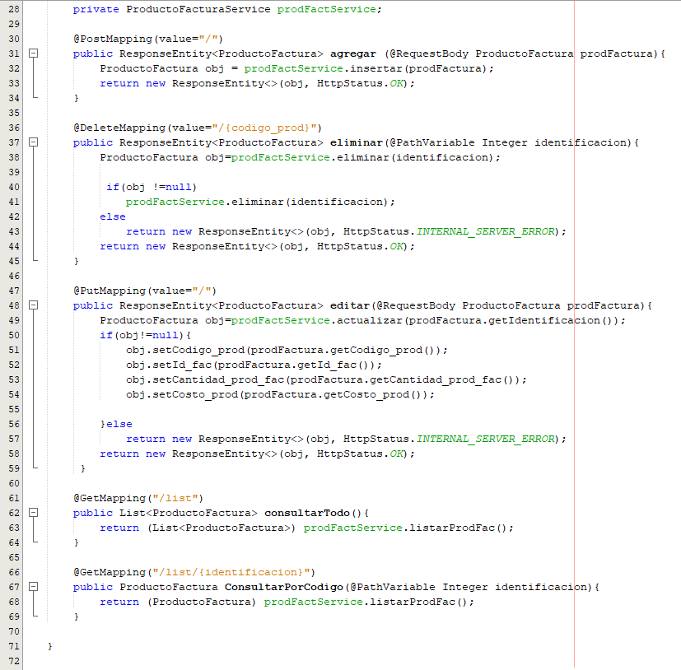

* Captura de pantalla de una petición a un endpoint

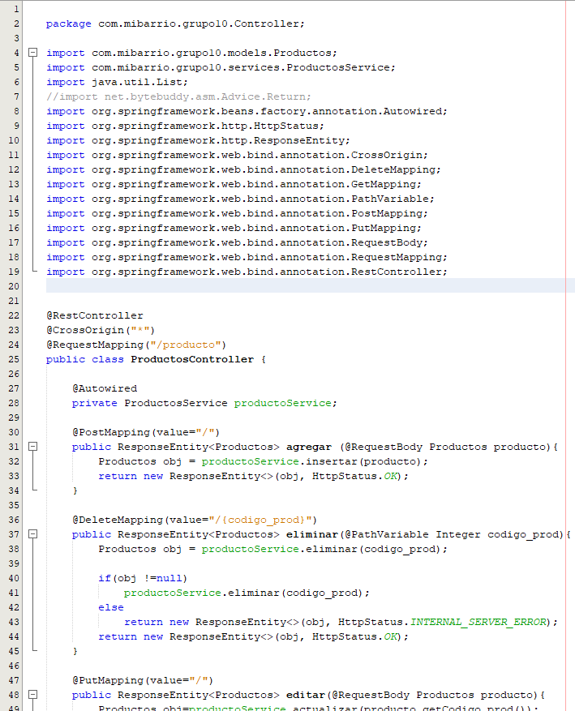

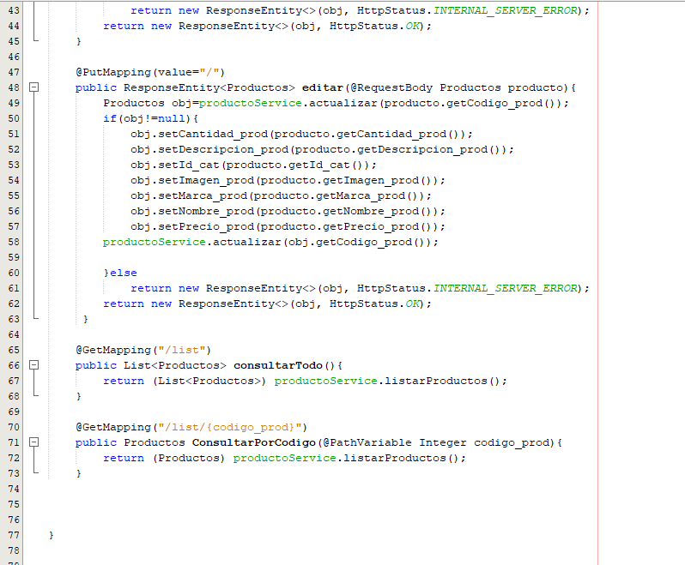

**EVIDENCIAS DE USO DE JIRA**:

